|  |  |  |  |  |  |
| --- | --- | --- | --- | --- | --- |
| **Nombre de la práctica** | **Curva de Koch y Copo de Nieve** | | | **No.** | **2** |
| **Asignatura:** | **Graficacion** | **Carrera:** | **ING Sistemas Computacionales** | **Duración de la práctica (Hrs)** |  |

**Nombre: Patricia Zaragoza Palma**

**II. Lugar de realización de la práctica (laboratorio, taller, aula u otro):**

**Aula**

**Casa**

**III. Material empleado:**

**Computadora**

**Visual Studio Code**

**IV. Desarrollo de la práctica:**

Primeramente se va a crear una nueva clase la cual llevara .java ya que lo estaremos ocupando, para ello si no se Tiene instalada se debera de instalar con:

sudo apt install openjdk-8-jdk o alguna otra versión.

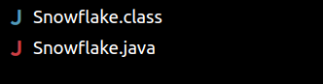

Así después se realizara nuestro código

* import javax.swing.*;: Importa todas las clases del paquete javax.swing, que incluye clases para construir interfaces gráficas de usuario (GUI) en Java, como JFrame, JPanel, etc.
* 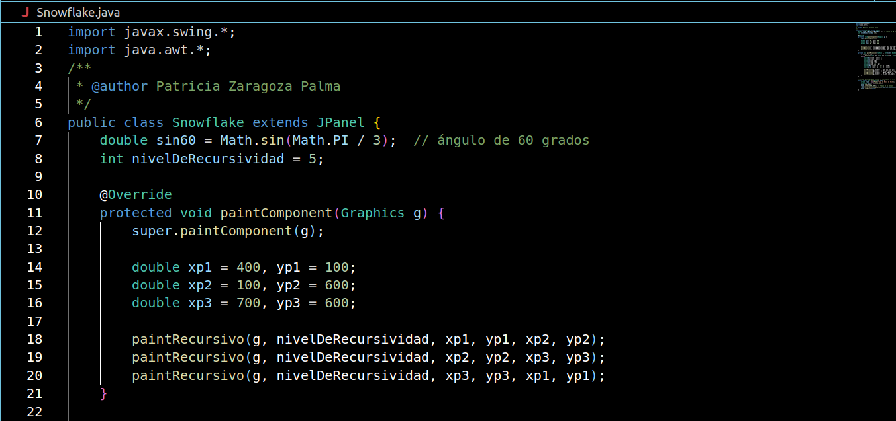import java.awt.*;: Importa todas las clases del paquete java.awt, que incluye clases para componentes gráficos y funciones de dibujo, como Graphics.
* public class extends JPanel: Define la clase que extiende JPanel. Esto significa que es un tipo de panel que puede ser añadido a un JFrame para mostrar gráficos.
* double sin60 = Math.sin(Math.PI / 3);: Calcula el seno de 60 grados (π/3 radianes) para usarlo en el cálculo de la curva de Koch. El valor es aproximadamente 0.866.
* int nivelDeRecursividad = 5;: Define el nivel de recursividad para el dibujo de la curva de Koch. Cuanto mayor sea el valor, más detallada será la curva.
* @Override: Indica que este método sobrescribe un método de la clase base JPanel.
* protected void paintComponent(Graphics g): Método que se llama automáticamente cuando el panel necesita ser repintado. Aquí es donde se dibuja todo el contenido del panel.
* super.paintComponent(g);: Llama al método paintComponent de la clase base para asegurarse de que el panel se repinte correctamente.
* double xp1 = 400, yp1 = 100;, etc.: Define las coordenadas de los vértices del triángulo equilátero.
* paintRecursivo(g, nivelDeRecursividad, xp1, yp1, xp2, yp2);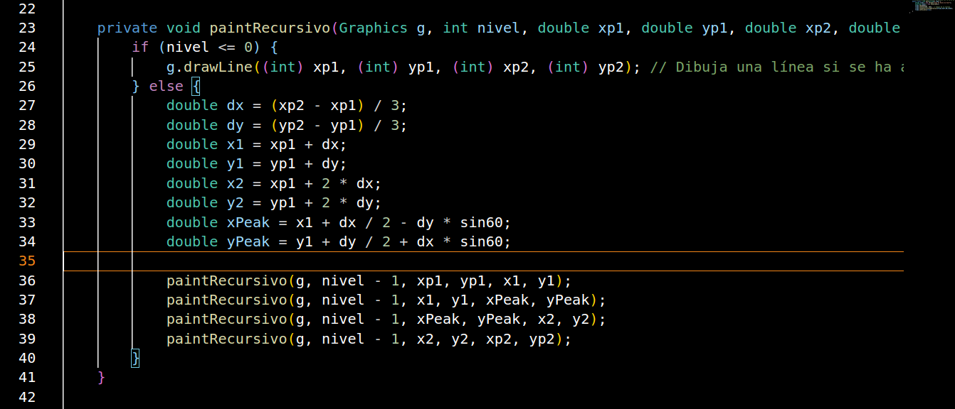: Llama al método recursivo para dibujar cada lado del triángulo.
* private void paintRecursivo(Graphics g, int nivel, double xp1, double yp1, double xp2, double yp2): Método recursivo que dibuja la curva de Koch. Usa los parámetros para definir los segmentos de línea a dibujar.
* if (nivel <= 0): Verifica si se ha alcanzado el nivel base de recursividad. Si es así, dibuja una línea simple entre los puntos (xp1, yp1) y (xp2, yp2).
* double dx = (xp2 - xp1) / 3;, etc.: Calcula los puntos intermedios y el punto del pico para la curva de Koch.
* paintRecursivo(g, nivel - 1, xp1, yp1, x1, y1);, etc.: Llama a paintRecursivo para cada segmento de la línea, disminuyendo el nivel de recursividad.
* 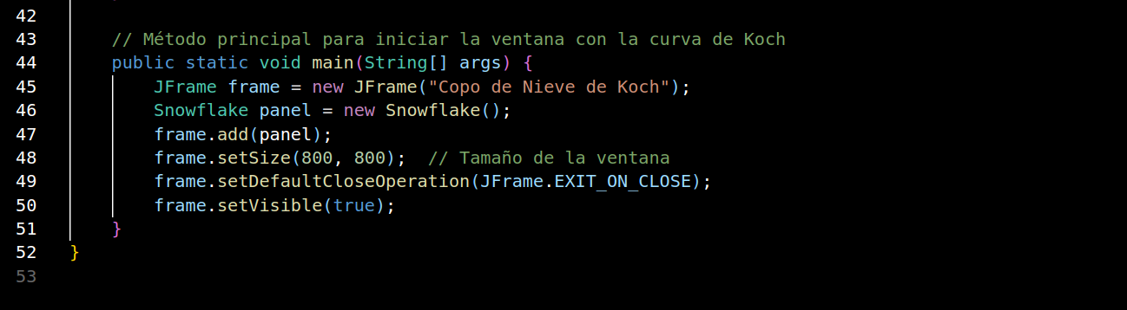
* public static void main(String[] args): Método principal que se ejecuta al iniciar el programa.
* JFrame frame = new JFrame("Copo de Nieve de Koch");: Crea una ventana con el título "Copo de Nieve de Koch".
* frame.add(panel);: Añade el panel a la ventana.
* frame.setSize(800, 800);: Establece el tamaño de la ventana.
* frame.setDefaultCloseOperation(JFrame.EXIT_ON_CLOSE);: Configura el comportamiento de la ventana al cerrarla para que el programa termine.
* frame.setVisible(true);: Hace visible la ventana.

Lo ejecutamos y quedaría de la siguiente manera:

javac Snowflake.java

javac Snowflake.java

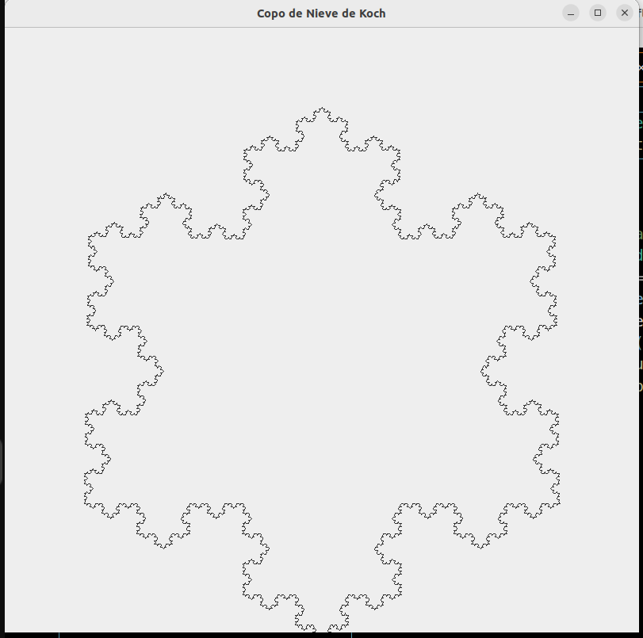

**V. Conclusiones:**

El código Java proporcionado implementa un panel gráfico en el que se dibuja una curva de Koch, un fractal conocido por su estructura autosimilar y complejidad geométrica. La clase Curva_Koch extiende JPanel y utiliza métodos gráficos para generar y mostrar la curva fractal en una ventana.

Helge von Koch introdujo la curva que lleva su nombre en 1904 y como un ejemplo de una curva que no tiene tangente en ningún punto. Para construir la curva de Koch, se parte del segmento unidad  eliminando el intervalo abierto central de longitud  y sustituyéndolo por dos intervalos de longitud  cada uno de ellos y que forman con el intervalo eliminado un triángulo equilátero. Con esto se obtiene una curva formada por cuatro segmentos de longitud  Si se repite este proceso sobre cada uno de los segmentos se obtiene otra curva formada por  segmentos de longitud  cada uno de ellos, y así sucesivamente.

En el paso  se tendrá una curva formada por  segmentos de longitud . Esta sucesión de curvas converge uniformemente a una curva llamada curva de Koch, cuya longitud es infinita